gi04 – 39APG
Metody pro výpočet viditelnosti, metoda paměti hloubky, metoda sledování paprsku, radiozita

Viditelnost (pr05)
rastrové – řeší viditelnost každého pixelu v obraze – paměť hloubky, ray casting, malířův algoritmus – O(R.N)
vektorové – vektorový popis viditelnosti v objektovém prostoru – Robertsův alg., Appelův alg., Weiler-Athertonův alg. – O(N2)

Paměť hloubky – z-buffer
objekty se procházejí v libovolném pořadí a pro každý pixel se zaznamenává hloubka dosavadního nejbližšího objektu
pokud se nalezne menší hloubka, přepíše se jak color buffer, tak hloubka v z-bufferu
jednoduché bez předzpracování a s HW podporou / hloubka scény se musí vejít do bitů z-bufferu, často se přepisují hodnoty pixelů
nejdříve se vykreslí neprůhledné objekty a pak se seřadí průhledné odzadu dopředu a vykreslují se s alfa mícháním

Ray tracing / ray casting
vystřelení paprsku z každého pixelu a nalezení nejbližšího průsečíku s objekty ve scéně – O(R.N) (s datovou strukturou (BVH, kD-tree, octree, mřížky) – O(R.log(N)))
pro realistickou syntézu obrazu se ještě používají sekundární paprsky, které jsou odražené od povrchu, lomené průhledným materiálem, zastíněné jiným tělesem...
je nutné stavět prostorovou strukturu, nespojitost, problém s dynamickými scénami a HW implementací

Malířův algoritmus
procházení objektů odzadu ke kameře – časté překreslování
seřazení podle Z_{max}
zacyklené objekty se řeší rozseknutím ploch a čítačem u kandidáta, plochy se nesmí prosekávat

Binární dělení prostoru
uspořádání nezávislé na pohledu, rekurzivní dělení prostoru rovinami (danými ploškami)
nejdříve se postaví strom a pak se prochází a vykresluje malířovým algoritmem
zmenšení počtu překreslení – procházení scény odpředu

Odstranění neviditelných hran
v rámci objektu – klasifikování hran podle přilehlých ploch
průsečíky jsou vstupní a výstupní

Dělení obrazovky
rekurzivní dělení až na úroveň pixelu nebo subpixelu

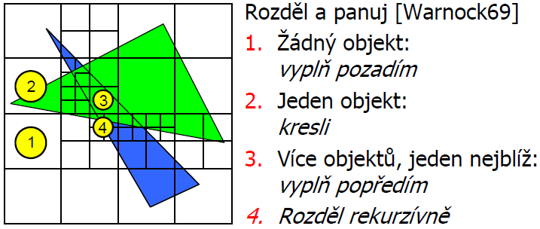
Odvrácené plochy
if d*n > 0 – odvrácený polygon, n – normála, d – směr paprsku

Algoritmus plovoucího horizontu
kreslí se odpředu
udržuje se spodní a horní horizont

Přímé vykreslení modelů CSG
speciální vrhání paprsku – množinové operace nad intervaly průniků primitivy

Řádkové (scan-line) algoritmy
seřazení primitv podle řádků Y
seřadit průniky úseků (=průnik řádku a proimitiv) na řádku X
najdi nejbližší objekt pro každý elementární úsek

Radiozita (pr10)
přiblížení fyzikální podstatě světla – transport energie v difuzním prostředí
difuzní záření a odrazy – pohledově nezávislé řešení
konstantní radiozita na ploškách – Rozdělení scény na elementy - meshing
BRDF (Bi-directional Reflectance Distribution Function) – Odražené světlo v bodě funkcí úhlu dopadu a odrazu
metoda vystřelování enegrie – šíření z nejjasnějších ploch – výpočty F_{ij}
metoda Monte-Carlo – distribuce energie náhodnými paprsky a difuzními odrazy

radiozitní rovnice
$$B_{i}=E_{i}+ρ_{i}⋅\sum{B_{j}}⋅F_{ij}$$
radiozita B, vlastní energie E, odrazivost ρ, faktory F_{ij} – část energie, kterou plocha i vyzáří na plochu j – výpočet projekcí na polokouli nebo polokrychli

meshing
uniformní dělení, adaptivní dělení, dělení podle nesouvislosti osvětlení

